

Nombre:  Alejandro Cantú Rocha  Diego Damián Arroyo González |  | Matrícula:  02927787  03049639
Nombre del curso:  Aplicaciones interactivas | Nombre del profesor:  Cristopher Gerardo Gaytán Díaz
Semana: 6 | Actividad: 4
Fecha: 22/09/2026
Bibliografía:

Investigación: POO aplicada al desarrollo de videojuegos con Unreal Engine y Blueprints

1. Investigación sobre Unreal Engine y Blueprints
¿Qué es Unreal Engine?
Definición: Unreal Engine (UE) es un motor de videojuegos creado por Epic Games, ampliamente utilizado en la industria para desarrollar videojuegos AAA, experiencias interactivas, visualizaciones arquitectónicas y producciones cinematográficas. Es un conjunto completo de herramientas de creación 3D en tiempo real que incluye renderizado de gráficos, sistema de física, audio, animación, inteligencia artificial y soporte multijugador, todo integrado en un entorno unificado.
Función: Proporciona la infraestructura técnica necesaria para que los desarrolladores construyan videojuegos sin tener que programar desde cero sistemas como el renderizado o la física. Ofrece tanto programación en C++ (acceso completo al código fuente) como un sistema de scripting visual llamado Blueprints, lo que permite que tanto programadores como diseñadores puedan contribuir al desarrollo.
Ejemplo aplicado: En un juego de acción en tercera persona como Fortnite, Unreal Engine gestiona el renderizado de los personajes, el sistema de colisiones, la física de los disparos, la iluminación dinámica del entorno y la red multijugador que conecta a 100 jugadores simultáneamente.

¿Qué es un Actor?
Definición: Un Actor es cualquier objeto que puede colocarse en un nivel o escenario de Unreal Engine. Esto incluye cámaras, mallas estáticas, puntos de inicio de jugador, luces, puertas, armas y prácticamente todo lo que existe dentro del mundo del juego. Los Actores soportan transformaciones 3D (traslación, rotación y escala) y pueden crearse o destruirse mediante lógica de juego en C++ o Blueprints.
Función: Es la unidad fundamental de composición de un nivel. Cada Actor representa una entidad independiente que puede tener comportamiento propio, ser referenciado por otros sistemas y actualizarse cada frame mediante el sistema de Tick.
Ejemplo aplicado: En The Legend of Zelda: Breath of the Wild, cada árbol, cada cofre, cada enemigo y cada arma que Link puede recoger sería un Actor independiente dentro del nivel, con sus propias propiedades y comportamientos.

¿Qué es un Blueprint?
Definición: Un Blueprint es un sistema de scripting visual basado en nodos que permite crear funcionalidades de juego sin escribir código. Es un lenguaje de programación visual que utiliza una interfaz de nodos conectados para definir la lógica de los objetos del juego. Los Blueprints se crean en el editor de Unreal y se guardan como assets dentro del paquete de contenido.
Función: Los Blueprints permiten definir clases orientadas a objetos dentro del motor. Un Blueprint Class (o simplemente Blueprint) es una clase que puede contener componentes, variables y lógica de scripting visual. Los diseñadores pueden extender clases base creadas en C++ por programadores, añadiendo o modificando funcionalidades sin tocar código.
Ejemplo aplicado: En un juego de plataformas, un Blueprint llamado BP_Moneda podría definir una moneda que, al ser tocada por el jugador, reproduce un sonido, incrementa el contador de monedas y se destruye a sí misma.

¿Qué es un Component?
Definición: Un Component (Componente) es una pieza de funcionalidad que se puede añadir a un Actor. Los componentes no pueden existir por sí solos; deben estar adjuntos a un Actor. Actúan como bloques de construcción que otorgan capacidades específicas al Actor que los contiene.
Función: Los componentes permiten compartir comportamientos comunes entre diferentes tipos de Actores. Son la única forma de renderizar mallas e imágenes, implementar colisiones y reproducir audio. Algunos ejemplos incluyen: Static Mesh Component (representación visual), Audio Component (sonido), Point Light Component (iluminación), Camera Component (punto de vista).
Ejemplo aplicado: Un Actor que representa un coche en un juego de carreras tendría varios componentes: un Static Mesh Component para la carrocería, cuatro Wheel Components para las ruedas, un Audio Component para el sonido del motor y un Camera Component para la vista del conductor.

¿Qué función tiene el Event Graph?
Definición: El Event Graph (Grafo de Eventos) es el área principal de trabajo dentro de un Blueprint donde se define la lógica de comportamiento. Contiene un grafo de nodos que utiliza eventos y llamadas a funciones para ejecutar acciones en respuesta a eventos del juego.
Función: El Event Graph funciona como el "cerebro" del Blueprint. Se añaden uno o más eventos como puntos de entrada (nodos de inicio), y desde ahí se conectan funciones, nodos de control de flujo y variables para ejecutar las operaciones deseadas. Cada Blueprint tiene su propio Event Graph, y también existe un Event Graph a nivel de关卡 (Level Blueprint) para eventos globales del nivel.
Ejemplo aplicado: En el Event Graph de un Blueprint de enemigo, el evento Event Tick podría estar conectado a una función que haga que el enemigo persiga al jugador cada frame, mientras que el evento Event Any Damage estaría conectado a la lógica que reduce la salud del enemigo.

¿Qué son los eventos?
Definición: Los eventos son nodos que se llaman desde el código de juego para iniciar la ejecución de una red individual dentro del Event Graph. Son los puntos de entrada que activan la lógica de un Blueprint en respuesta a situaciones específicas del juego.
Función: Los eventos permiten que los Blueprints realicen acciones en respuesta a momentos clave: cuando comienza el juego (Event Begin Play), cuando el jugador recibe daño (Event Any Damage), cuando dos objetos colisionan (Event Hit), cuando un Actor se superpone con otro (Event Actor Begin Overlap), o en cada frame (Event Tick). Solo puede usarse un evento de cada tipo por Event Graph, aunque se pueden encadenar múltiples acciones desde un mismo evento.
Ejemplo aplicado: En un juego de plataformas, Event Actor Begin Overlap se dispara cuando el jugador toca una moneda, lo que activa la lógica para incrementar el contador de puntos y reproducir un efecto de sonido.

¿Qué son las funciones?
Definición: Las funciones son bloques de lógica reutilizables dentro de un Blueprint que realizan una tarea específica. A diferencia de los eventos, las funciones se llaman explícitamente desde otros nodos y pueden recibir parámetros de entrada y devolver valores de salida. Las funciones en Blueprints son análogas a los métodos en programación orientada a objetos.
Función: Permiten organizar la lógica, evitar la duplicación de código y crear comportamientos parametrizables. Existen funciones integradas del motor (como Print String, Spawn Actor, Get Player Character) y funciones personalizadas que el desarrollador crea. También existen Blueprint Function Libraries, que son colecciones de funciones globales accesibles desde cualquier Blueprint.
Ejemplo aplicado: Una función CalcularDaño podría recibir como parámetros el daño base y la armadura del objetivo, y devolver el daño final después de aplicar reducciones.

¿Qué son las variables?
Definición: Las variables son propiedades que almacenan un valor o una referencia a un objeto o Actor dentro del mundo. Las variables en Blueprints pueden ser de diversos tipos: Boolean (verdadero/falso), Integer (número entero), Float (número decimal), String (texto), Vector (coordenadas 3D), Rotator (rotación), Transform (posición + rotación + escala), Object (referencia a otro objeto), entre otros.
Función: Las variables permiten almacenar el estado del juego y persistir información entre frames. Pueden ser públicas (accesibles y modificables desde fuera del Blueprint) o privadas. Cada tipo de variable tiene un color específico para facilitar su identificación visual en el editor.
Ejemplo aplicado: Un Blueprint de personaje tendría variables como Salud (Float), Velocidad (Float), EstáSaltando (Boolean), Munición (Integer) y ArmaEquipada (referencia a un Actor de arma).

2. Relación entre POO y Unreal Engine
Concepto POO | Implementación en Unreal Engine | Ejemplo
Clase | Blueprint Class o clase C++ (derivada de UObject o AActor) | BP_PlayerCharacter que define la plantilla del personaje jugador
Objeto | Instancia de un Blueprint o Actor colocado/spawneado en el nivel | El personaje jugador concreto que se mueve por el escenario
Atributos | Variables del Blueprint (Float, Integer, Boolean, etc.) | Salud, Velocidad, Nombre
Métodos | Funciones y eventos del Blueprint | RecibirDaño(), Saltar(), Atacar()
Herencia | Blueprint Class que hereda de otra clase padre (Parent Class) | BP_EnemigoVolador hereda de BP_EnemigoBase
Polimorfismo | Sobrescritura (override) de eventos y funciones en clases hijas | El evento OnInteract() se implementa diferente en puerta, lámpara y TV
Encapsulamiento | Variables públicas/privadas y funciones accesibles desde otros Blueprints | Salud privada, RecibirDaño() pública
Composición | Uso de Components para construir funcionalidad compleja | Un Actor de coche compuesto por mesh, ruedas, audio y cámara
Abstracción | Clases base abstractas que definen interfaz sin implementación completa | BP_Interact_Base solo define OnInteract() sin lógica

3. Análisis de un personaje como objeto: Mario
Atributos (variables)
Atributo | Tipo | Explicación
Salud | Integer | Número de puntos de vida. Mario puede recibir daño de enemigos.
Vidas | Integer | Número de intentos restantes. Al perder una vida, reaparece.
Velocidad | Float | Velocidad de movimiento base. Aumenta al correr.
FuerzaSalto | Float | Impulso vertical al saltar. Varía según el estado (normal, con seta).
Tamaño | Enum | Estado actual: Pequeño, Grande, Fuego. Afecta habilidades y colisiones.
Monedas | Integer | Contador de monedas recolectadas. Al llegar a 100, da una vida extra.
EstáEnSuelo | Boolean | Indica si Mario está tocando el suelo (permite saltar).
Dirección | Vector | Dirección actual del movimiento (izquierda/derecha).
¿Por qué son atributos? Porque representan el estado persistente del personaje. Cambian con el tiempo (la salud disminuye, las monedas aumentan) y definen sus capacidades actuales. En Blueprints, cada uno sería una variable declarada en el Blueprint de Mario.
Métodos / Comportamientos
Método | Tipo | Explicación
Saltar() | Acción | Aplica un impulso vertical si EstáEnSuelo es verdadero.
Correr() | Acción | Modifica Velocidad temporalmente a un valor mayor.
RecibirDaño() | Acción | Reduce Salud. Si llega a 0, llama a PerderVida().
RecolectarMoneda() | Acción | Incrementa Monedas. Si Monedas >= 100, llama a GanarVida().
CambiarTamaño() | Acción | Modifica Tamaño al recoger una seta o flor de fuego.
LanzarBolaDeFuego() | Acción | Solo disponible si Tamaño == Fuego. Spawnea un proyectil.
Morir() | Acción | Reduce Vidas. Si Vidas == 0, Game Over. Si no, reaparece.
¿Por qué son métodos? Porque representan acciones que el personaje ejecuta. No almacenan estado, sino que modifican los atributos o interactúan con el mundo. En Blueprints, serían funciones o eventos personalizados.

4. Diseño conceptual del Blueprint de Mario
Diagrama del Blueprint

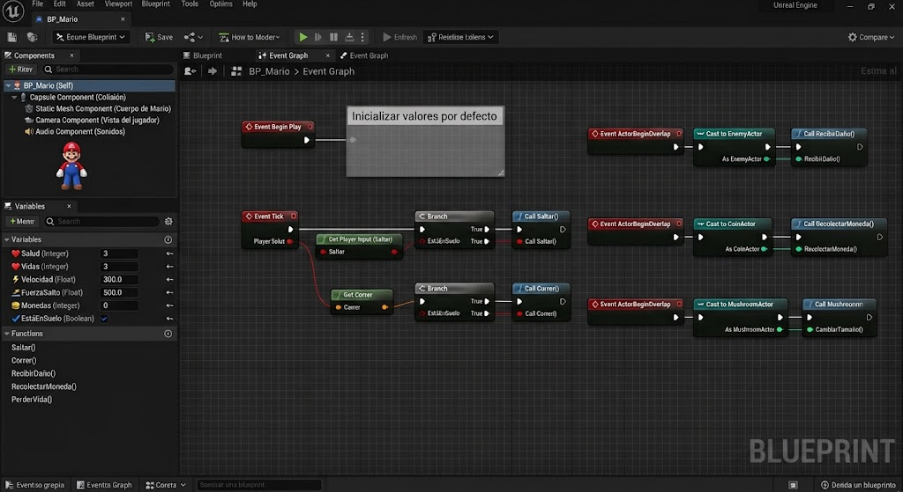
Variables (6): Salud, Vidas, Velocidad, FuerzaSalto, Monedas, EstáEnSuelo
Comportamientos (5): Saltar, Correr, RecibirDaño, RecolectarMoneda, PerderVida

5. Lógica de eventos: Evento → Lógica → Resultado
Este es el patrón fundamental de funcionamiento de los Blueprints. Un evento (punto de entrada) dispara una lógica (conexión de nodos de función, control de flujo y variables) que produce un resultado (cambio en el estado del juego).
Ejemplo 1: Recoger una moneda
Fase | Descripción
Evento | Event Actor Begin Overlap — Mario colisiona con una moneda
Lógica | Verificar que el otro Actor es una moneda → Incrementar variable Monedas en 1 → Reproducir sonido de moneda → Destruir el Actor de la moneda → Verificar si Monedas >= 100
Resultado | El contador de monedas sube. Si llega a 100, se otorga una vida extra y Monedas se reinicia a 0
Ejemplo 2: Recibir daño de un enemigo
Fase | Descripción
Evento | Event Hit — Mario es golpeado por un enemigo
Lógica | Restar 1 a Salud → Reproducir animación de daño → Si Salud <= 0 → Llamar a PerderVida()
Resultado | Mario pierde salud. Si llega a 0, pierde una vida y reaparece en el punto de inicio
Ejemplo 3: Saltar
Fase | Descripción
Evento | InputAction Saltar (presionar tecla de salto)
Lógica | Verificar que EstáEnSuelo == true → Aplicar impulso vertical con FuerzaSalto → Establecer EstáEnSuelo = false
Resultado | Mario realiza un salto en el mundo del juego. Al aterrizar, EstáEnSuelo vuelve a true

6. Investigación de la herencia
Concepto de herencia en POO
La herencia es un mecanismo de la programación orientada a objetos que permite que una clase (llamada clase hija o subclase) herede atributos y métodos de otra clase (llamada clase padre o superclase). La clase hija puede además añadir sus propios atributos y métodos, o sobrescribir (override) los heredados para cambiar su comportamiento.
En Unreal Engine, la herencia se implementa seleccionando una Parent Class al crear un Blueprint. La clase hija hereda todas las variables, componentes y funciones de la clase padre, y puede extenderlos o sobrescribirlos.
Árbol de clases para un videojuego
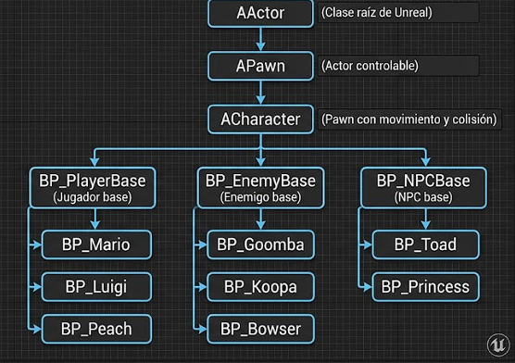Análisis de la herencia
¿Qué características comparten?
Todos los personajes comparten: salud, velocidad, capacidad de recibir daño, colisión con el entorno, representación visual (mesh) y capacidad de ser controlados o controlar su comportamiento. Todos heredan de ACharacter, que ya proporciona movimiento, colisión y un sistema de animación integrado.
¿Qué características son diferentes?
- Jugador (Mario): Input del jugador, cámara, sistema de vidas, power-ups
- Enemigo (Goomba): Patrulla automática, daño al contacto, IA de movimiento, muerte al ser pisado
- NPC (Toad): Diálogo, misiones, comercio, no recibe daño
¿Qué elementos deberían pertenecer a la clase padre?
La clase padre (BP_CharacterBase) debería contener:
- Variable Salud (Integer)
- Variable Velocidad (Float)
- Función RecibirDaño()
- Evento Event Any Damage
- Componentes comunes: Capsule Collision, Skeletal Mesh
- Lógica de muerte y destrucción
¿Qué elementos deberían pertenecer a las clases hijas?
- BP_Mario: Variable Monedas, función Saltar(), input del jugador
- BP_Goomba: Función Patrullar(), DañarAlContacto(), IA de movimiento
- BP_Toad: Función Hablar(), variable Inventario, sistema de diálogo
¿Qué ventaja proporciona la herencia?
- Reutilización de código: La lógica común se escribe una vez en la clase padre y todas las hijas la heredan.
- Mantenimiento centralizado: Si se necesita cambiar la fórmula de daño, solo se modifica en la clase padre.
- Consistencia: Todos los personajes tienen una interfaz común (RecibirDaño()), lo que facilita la programación de sistemas genéricos.
- Escalabilidad: Se pueden crear nuevos tipos de personajes rápidamente heredando de las clases base existentes.
- Polimorfismo: Un sistema puede tratar a todos los personajes como BP_CharacterBase y llamar a RecibirDaño() sin saber exactamente qué tipo de personaje es, y cada uno ejecutará su propia versión si la ha sobrescrito.

